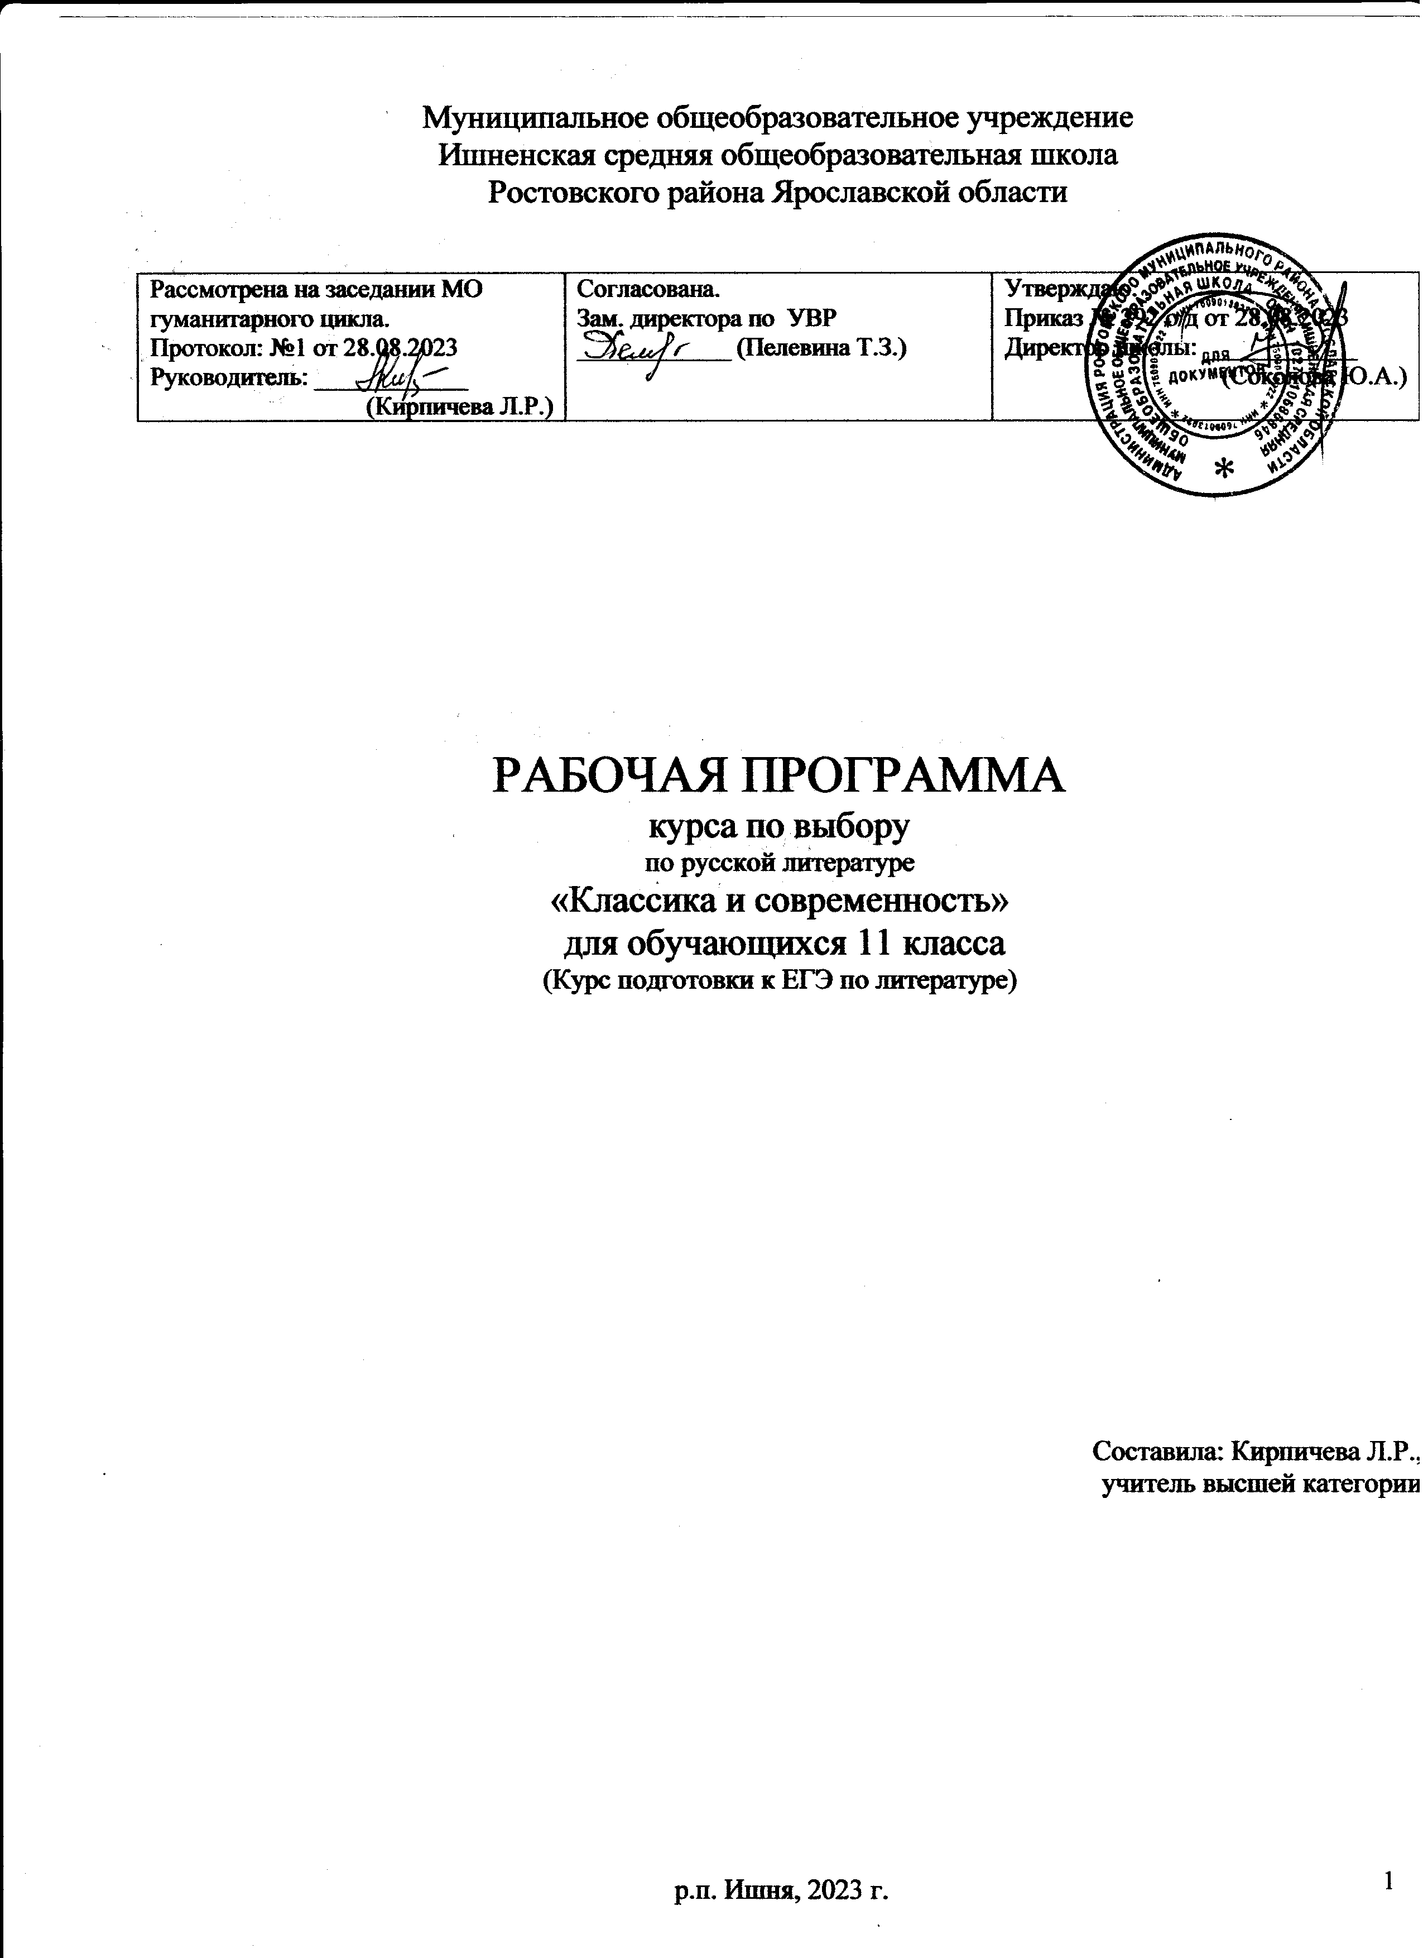

Пояснительная записка
Курс «Русская литература: классика и современность» задуман как подготовительно-тренировочный и адресован обучающимся 11 класса, планирующих сдавать экзамен по литературе в формате ЕГЭ, предполагающих впоследствии в той или иной форме связать свою жизнь с гуманитарной сферой деятельности.
Данный курс поможет выполнить задачу предварительной ориентации в школьной программе по литературе с целью выявления и ликвидации пробелов в знаниях.
Основной целью курса является подготовка к выполнению тестовых заданий по литературе, с одной стороны, и формирование умений и навыков в построении текста – с другой. Программа курса составлена согласно требованиям Стандарта образования по предмету «Литература». Программа составлена на основе авторской программы Акопова Н.А., Иванова Е.А.

Задачи:
- Систематизация уже имеющихся у старшеклассников знаний по теории литературы, их актуализация, уточнения понимания отдельных терминов и понятий;
- Формирование умения самостоятельно анализировать художественное произведение в диапазоне допустимых интерпретаций;
- Дальнейшее формирование навыка создания собственного литературоведческого текста, развитие интеллектуальных умений, речевой культуры обучающихся, их творческих способностей;
- Обучение самостоятельной аргументированной эстетической оценке произведения;
- Содействие в области профессионального самоопределения;
Методы деятельности ориентированы на практическую работу с обучающимися. Прежде всего, это работа по анализу художественного текста.
Формы и приёмы работы обучающихся следующие: составление развёрнутого плана-конспекта как основы сочинения; работа со специальными словарями в поисках теоретических знаний по литературе, подготовка докладов по проблемным вопросам литературы.
Основной дидактической единицей на практических занятиях данного курса должен стать литературный текст, отобранный в соответствии со школьной программой.

Ожидаемые результаты
Результатом изучения курса «Русская литература: классика и современность» должно стать постижение принципов выполнения тестов по литературе, наличие стойкого навыка выполнения тестов, умение конструировать текст ответа на вопрос, связанный с литературной проблемой, а также знание литературных фактов в рамках школьной программы; закрепление знаний обучающихся по проблемным вопросам основных художественных процессов русской литературы.

Содержание курса

Тема 1. Литература второй половины 19 века.
И.А. Гончаров. Сквозной образ «лишнего человека» в романах писателя. А.Н. Островский – создатель новой русской драмы. Идейный раскол в журнале «Современник» И.С. Тургенев. Понятие «галерея образов «лишних людей» традиции гражданской поэзии в творчестве Н.А. Некрасова. Поэзия «чистого искусства». Ф.И. Тютчев как основоположник философской поэзии (влияние философии Канта и паскаля). Традиции и новаторство в поэзии Ф.И. Тютчева и А.А. Фета. М.Е. салтыков- Щедрин. Жанр литературной сказки. Сатира как художественный приём. М.М. Бахтин о Ф.М. Достоевском. Понятие полифонии в романах Достоевского. Художественное время и пространство; психологизм в изображении героев. Творчество Л.Н. Толстого как исповедь души. Понятие «диалектика души». Психологический портрет. Новый жанр романа-эпопеи. Духовные искания героев писателя. Тема войны и патриотизма на войне. Политические и социальные изменения в жизни России конца 19 – начала 20 века. Малый жанр в русской прозе и творчество А.П. Чехова. Новаторство в русской драме. Ремарка как средство художественной выразительности.

Тема 2. Литература 20 века.
Русская реалистическая проза начала 20 века. И.А. Бунин. А.И. Куприн. Своеобразие прозы И.А. Бунина: бессюжетность как основа образности прозы; культ дворянской усадьбы, философия 20 века, ностальгические мотивы в произведениях писателя. Традиции русской прозы в повестях А.И. Куприна.
Поэзия Серебряного века. Символизм, акмеизм, футуризм и имажинизм как поэтические стили. А.А. Блок и образ революции; споры о ней. Своеобразие лирики А.А. Блока. Поэмы А.А. Блока. А.А. Ахматова и традиции русской поэзии в её творчестве. «реквием» как особый жанр в поэзии, характеристика времени его создания. В.В. Маяковский – поэт – бунтарь. Особенности стихосложения. Лирический герой поэзии Маяковского. Тематика и проблематика поэм. Традиции фольклора в поэзии С.А. Есенина. Трансформация образа русской природы в поэзии С. А. Есенина лирический герой С.А. Есенина. Особенности поэтического языка.

Тема 3. «Новая литература». А.М. Горький и новая волна романтизма в русской литературе. Традиция и новаторство в литературной сказке. Люди «дна» в рассказах М. Горького. Социальные проблемы и философские споры в начале 20 века в России и их отражение в произведениях писателя.
Литература революции и гражданской войны: произведения М.А. Шолохова, И.Э. Бабеля, М.А. Булгакова, А.А. Фадеева. Изображение Гражданской войны и революции в разных художественных манерах в творчестве авторов с разным мировосприятием: М.А. Шолохова, И. Бабеля и А. Фадеева. Поиски героя времени.
Возвращённая литература. Л. Андреев, В. Набоков, А. Платонов, А, Солженицын. Своеобразие героев и особенности конфликтов. Понятие утопии и антиутопии: взгляд на русскую действительность из «эмигрантского далека»; традиции романа-утопии в новом жанре «антиутопии» в творчестве А. Платонова и Е. Замятина.

Тема 4. Литература о Великой Отечественной войне.
А.Т. Твардовский. М.А. Шолохов. Б. Васильев. В. Некрасов. Собирательный образ русского солдата. Тема патриотизма на войне в рассказах о войне. Новаторство в постановке духовно-нравственных проблем войны в произведениях В.Некрасова, С. Алексиевич, В. Кондратьева, Б. Васильева.

Тема 5. Поэзия и проза 70-90-х годов 20 века.
Возрождение рассказа как жанра в творчестве В. Шукшина. Особенности народного образа. Тема деревни в прозе В. Распутина, Ф. Абрамова, В. Белова, В, Астафьева. Нравственные проблемы в творчестве писателей.
Образ героя-интеллигента в произведениях Д. Гранина, М. Дудинцева, Ю. Трифонова.
Новый лирический герой в поэзии Е. Евтушенко, А. Вознесенского, И. Бродского, Н. Рубцова., Б. Окуджавы.
Предлагаемая программа рассчитана на 34 часа, по 1 часу в неделю для 11 класса.

Тематическое планирование

№ | Тема | Кол-во часов | ЦОР
1 | Литература второй половины 19 века. | 3 | https://resh.edu.ru/subject/lesson/3491/
2 | Литература 20 века. | 18 | https://resh.edu.ru/subject/lesson/3688/
3 | «Новая литература». | 4 | https://resh.edu.ru/subject/lesson/3786/
4 | Литература о Великой Отечественной войне. | 3 | https://resh.edu.ru/subject/lesson/976/
5 | Поэзия и проза 70-90-х годов 20 века. | 5 | https://resh.edu.ru/subject/lesson/978/
6 | Итоговый урок | 1 | https://resh.edu.ru/subject/lesson/793/
 | Итого | 34

Календарно-тематическое планирование

№ | Тема занятия | Виды деятельности | ЦОР
1 | А.П. Чехов. Рассказы. Рассказ как жанр | Работа с текстом, наблюдение за языком писателя | https://resh.edu.ru/subject/lesson/2164/
2 | А.П. Чехов – драматург. Новаторство в русской драматургии. Ремарка как средство художественной выразительности | Работа с текстом, анализ драматического произведения, сопоставительный анализ произведений разных авторов | https://resh.edu.ru/subject/lesson/4301/
3 | А.П. Чехов – драматург. Новаторство в русской драматургии. Ремарка как средство художественной выразительности |  | https://resh.edu.ru/subject/lesson/4658/
4 | Русская реалистическая проза начала 20 века. Своеобразие реализма русской реалистической прозы 20 века: И.А. Бунин, А.И. Куприн. Жанровая палитра (рассказ, повесть, роман) | Аналитическая беседа по содержанию, анализ узловых эпизодов, наблюдение над языком писателей, составление тезисных планов, высказываний по проблемным вопросам | https://resh.edu.ru/subject/lesson/3688/
5 | Русская реалистическая проза начала 20 века. Своеобразие реализма русской реалистической прозы 20 века: И.А. Бунин, А.И. Куприн. Жанровая палитра (рассказ, повесть, роман) |  | https://resh.edu.ru/subject/lesson/3762/
6 | Проблематика литературы нового времени в произведениях А.М. Горького | Работа с литературно-критическим материалами | https://resh.edu.ru/subject/lesson/4802/
7 | Проблематика литературы нового времени в произведениях А.М. Горького |  | https://resh.edu.ru/subject/lesson/3752/
8 | Традиции и новаторство русского романтизма в рассказах А.М. горького | Работа с текстом, анализ языковых средств выразительности | https://resh.edu.ru/subject/lesson/4815/
9 | Поэзия Серебряного века. Поэтические течения: символизм, акмеизм, футуризм, имажинизм и их художественное своеобразие | Анализ поэтических форм, работа с литературно-критическими статьями | https://resh.edu.ru/subject/lesson/3720/
10 | Поэзия Серебряного века. Поэтические течения: символизм, акмеизм, футуризм, имажинизм и их художественное своеобразие |  | https://resh.edu.ru/subject/lesson/5589/  https://resh.edu.ru/subject/lesson/4803/  https://resh.edu.ru/subject/lesson/5602/
11 | А.А. Блок. Лирика. Поэмы. Понятие аллитерации и ассонанса | Анализ лирических произведений. Работа с мемуарной литературой | https://resh.edu.ru/subject/lesson/5608/
12 | А.А. Блок. Лирика. Поэмы. Понятие аллитерации и ассонанса |  | https://resh.edu.ru/subject/lesson/2676/
13 | А.А. Ахматова. Лирика. Поэма «Реквием». Традиции в русской поэзии | Анализ лирических произведений, работа с литературоведческим словарём | https://resh.edu.ru/subject/lesson/2170/
14 | А.А. Ахматова. Лирика. Поэма «Реквием». Традиции в русской поэзии |  | https://resh.edu.ru/subject/lesson/2171/
15 | В.В. Маяковский. Лирика. Поэмы. Сатира в русской поэзии | Анализ лирических произведений, наблюдение над языком поэта | https://resh.edu.ru/subject/lesson/3070/
16 | В.В. Маяковский. Лирика. Поэмы. Сатира в русской поэзии |  | https://resh.edu.ru/subject/lesson/2169/
17 | С.А. Есенин. Лирика. Традиции народной образности в русской поэзии | Анализ лирических произведений, выполнение тестовых заданий. | https://resh.edu.ru/subject/lesson/3740/
18 | С.А. Есенин. Лирика. Традиции народной образности в русской поэзии |  | https://resh.edu.ru/subject/lesson/4804/
19 | Литература революции и Гражданской войны: произведения М. Шолохова, И. Бабеля, М. Булгакова, А. Фадеева | Сопоставительный анализ произведений разных авторов с целью выявления авторской позиции | https://resh.edu.ru/subject/lesson/3786/
20 | Литература революции и Гражданской войны: произведения М. Шолохова, И. Бабеля, М. Булгакова, А. Фадеева | Сопоставительный анализ произведений разных авторов с целью выявления авторской позиции | https://resh.edu.ru/subject/lesson/2176/
21 | Литература революции и Гражданской войны: произведения М. Шолохова, И. Бабеля, М. Булгакова, А. Фадеева |  | https://resh.edu.ru/subject/lesson/3794/  https://resh.edu.ru/subject/lesson/3850/
22 | Возвращённая литература: произведения Л. Андреева, В. Набокова, А. Платонова,  А. Солженицына | Эвристическая беседа. Устные высказывания о роли литературы русского зарубежья | https://resh.edu.ru/subject/lesson/3828/
23 | Возвращённая литература: произведения Л. Андреева, В. Набокова, А. Платонова,  А. Солженицына |  | https://resh.edu.ru/subject/lesson/2300/
24 | Понятие утопии и антиутопии. Антиутопии  А. Платонова, Е. Замятина | Сопоставительный анализ произведений
25 | Понятие утопии и антиутопии. Антиутопии  А. Платонова, Е. Замятина | Сопоставительный анализ произведений
26 | Литература о Великой Отечественной войне: произведения А. Твардовского, М. Шолохова, Б. Васильева, В. Некрасова, В. Кондратьева, С. Алексиевич, К. Воробьёва | Аналитическая беседа | https://resh.edu.ru/subject/lesson/976/
27 | Литература о Великой Отечественной войне: произведения А. Твардовского, М. Шолохова, Б. Васильева, В. Некрасова, В. Кондратьева, С. Алексиевич, К. Воробьёва |  | https://resh.edu.ru/subject/lesson/2678/
28 | Литература о Великой Отечественной войне: произведения А. Твардовского, М. Шолохова, Б. Васильева, В. Некрасова, В. Кондратьева, С. Алексиевич, К. Воробьёва |  | https://resh.edu.ru/subject/lesson/2678/
29 | Поэзия 70-90-х гг.: Е.Евтушенко, А. Вознесенский, И. Бродский, Н. Рубцов, Б. Окуджава. Жанровые разновидности лирики. Лирический герой | Восприятие, интерпретация и анализ поэтических произведений с опорой на литературоведческие категории | https://resh.edu.ru/subject/lesson/978/  https://resh.edu.ru/subject/lesson/2299/
30 | Поэзия 70-90-х гг.: Е.Евтушенко, А. Вознесенский, И. Бродский, Н. Рубцов, Б. Окуджава. Жанровые разновидности лирики. Лирический герой |  | https://resh.edu.ru/subject/lesson/2142/
31 | Русская проза 50-90-х годов: «Деревенская» проза В. Астафьева, В. Распутина, В. Белова, Ф. Абрамова, В. Шукшина. | Эвристическая беседа, установление внутри литературных связей изучаемых произведений. | https://resh.edu.ru/subject/lesson/2303/
32 | Русская проза 50-90-х годов: «Деревенская» проза В. Астафьева, В. Распутина, В. Белова, Ф. Абрамова, В. Шукшина. |  | https://resh.edu.ru/subject/lesson/5615/
33 | Русская проза 50-90-х годов: «Деревенская» проза В. Астафьева, В. Распутина, В. Белова, Ф. Абрамова, В. Шукшина. |  | https://resh.edu.ru/subject/lesson/7062/
34 | Итоговое занятие | Выполнение тестовых заданий | https://resh.edu.ru/subject/lesson/793/

Оценка знаний, умений, навыков
Преследуя цель подготовки к выполнению заданий ЕГЭ, для контроля знаний используются различные формы тренировочных заданий по литературе в рамках подготовки к ЕГЭ.

Литература
- Акимов В. На ветрах времени. Л., 1991.
- История русской литературы 19 века. Вторая половина/ под ред. Н.Н. Скатова. М., 1987.
- КИМы по литературе.
- Кузнецов Ф. Беседы о литературе. М., 1077.
- Кулешов Ф. лекции по истории русской литературы конца 19 – начала 20 в. Минск, 1977.
- Литературно-критические статьи В.Г. Белинского, Д.И. Писарева, Н.Н. Страхова, Н. Добролюбова, А.В. Дружинина, И.А. Гончарова, Ю.М. Лотмана, М. М Бахтина

